**МКДОУ «Салам»**

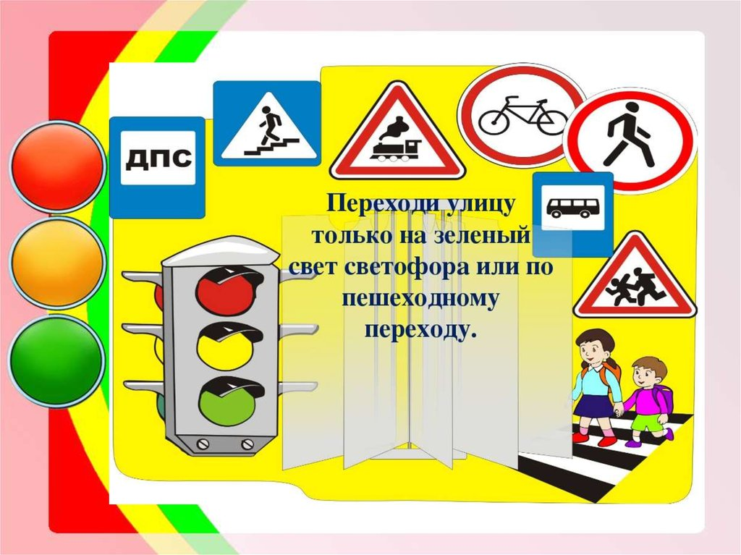

***Воспитатель:высш.квал котег.Маазова А.Ш.***

**2019г**

***Конспект занятия по рисованию для старшей группы «Дорожные знаки»***

Составила и провела

Воспитатель первой категории

***Цель:*** Дать детям представление о различных **дорожных знаках и их назначении**.

***Программные задачи:***

- Совершенствовать навыки выполнения изображения с использованием различных изобразительных средств.

-Развивать умение Выполнения карандашного наброска рисунка перед использованием цвета.

- Развивать чувство композиции, учить детей гармонично располагать задуманный рисунок.

-Развивать творчество, учить придумывать рисунок и воплощать свой замысел на бумаге.

- Воспитывать умение самостоятельно использовать имеющиеся знания и отработанные ранее изобразительные навыки.

***Материал:***

- Листы бумаги формат А3

-Цветные и графитные карандаши

- Ластики

- Различные картины и фотоиллюстрации с изображением улиц, различных городских обозначений.

- Комплект **дорожных знаков или их изображений**.

Ход занятия

Воспитатель:

- Ребята, посмотрите на эти фотоиллюстрации, на картинки. Я хочу обратить ваше внимание на то, чему мы раньше уделяли мало внимания – на различные условные обозначения на улицах нашего города.

Разные **дорожные знаки висят вдоль улиц**. Некоторые вы знаете.

Например, что обозначают эти **знаки**? (детям показать **знакомые знаки –***«Пешеходный переход»*, *«Подземный переход»*, *«Осторожно дети»*, *«Проезд запрещён»* и другие).

Посмотрите, почему все эти **знаки**разные по форме и по цвету. Есть круглые, треугольные, квадратные, на синем и на белом фонах. Вы знаете, почему они такие разные? *(ответы детей)*

Вот эти **знаки** в красных кругах – запрещающие. Посмотрите: *«Проезд запрещён»*, *«Движение велосипедов запрещено»*, *«Пешеходное движение запрещено»*, *«поворот запрещён»*. Это самые строгие **знаки**.

А вот эти – в красных треугольниках – предупреждающие. Они предупреждают водителя, о какой – то опасности: *«скользкая****дорога****»*, *«Неровная****дорога****»*, *«Опасный поворот»*.

Эти **знаки** на синих кругах – предписывающие. То, что на них изображено, водитель должен выполнять.

**Знаки** на квадратных синих табличках – информационные или указательные: всем нам хорошо известный **знак***«Пешеходный переход»*, *«Автобусная остановка»* и другие. *(после показа все****знаки убираются****)*.

Сегодня я вам предлагаю подумать и **нарисовать свой дорожный знак**. Сначала придумайте, что он будет обозначать. Может быть, ваш **знак**будет очень серьёзным, строгим, а, возможно, шуточным.

Предлагаю вам сначала **нарисовать ваш знак** карандашом и только потом работать с цветом. *(выполнение рисунков)*

В заключении работы все рисунки помещаются на выставку. Воспитатель предлагает детям отгадать, что обозначает **нарисованный знак**. Затем предлагает автору рисунка рассказать о своём **знаке**, почему именно это изображение лучше всего реализует значение **знака**. *(рассказы детей)*.